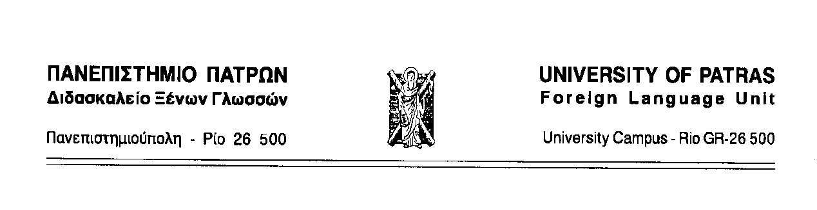
ΑΝΑΚΟΙΝΩΣΗ
ΤΜΗΜΑ ΤΕΕΑΠΗ
ΓΡΑΠΤΗ ΕΞΕΤΑΣΗ ΑΓΓΛΙΚΗΣ ΓΛΩΣΣΑΣ

ΜΑΘΗΜΑ | ΗΜΕΡΟΜΗΝΙΑ | ΩΡΑ | ΑΙΘΟΥΣΑ
Αγγλική Γλώσσα | Τετάρτη  10 Ιουνίου | 11.00-13.00 | Αίθουσα Διδασκαλείου Ξένων Γλωσσών 3^{ος} όροφος*
*Το Διδασκαλείο Ξένων Γλωσσών βρίσκεται στο Κτήριο της Κεντρικής Βιβλιοθήκης του Πανεπιστημίου, είσοδος από δεξιά.

Πάτρα 19-05-2026
Η Διδάσκουσα
Δρ Αικατερίνη Σπηλιοπούλου, M.A., PhD
ΕΕΠ Αγγλικής Γλώσσας
Διδασκαλείο Ξένων Γλωσσών
Πανεπιστήμιο Πατρών
Email: aspiliop@upatras.gr
Τηλ.: 2610 997704

